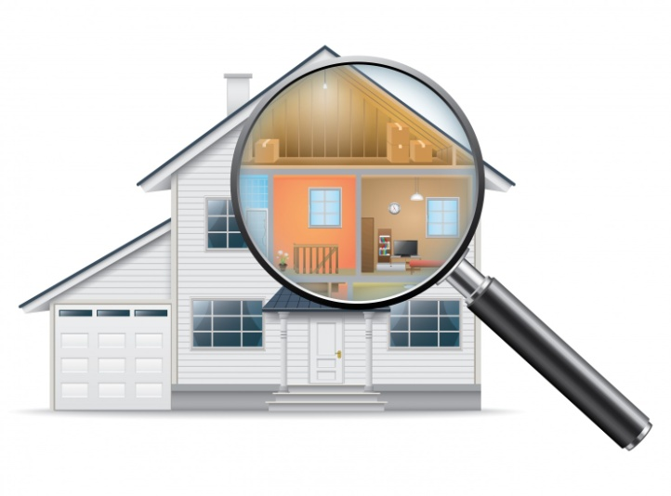
HAGA SU PROPIA INSPECCION

Por favor utilice esta guía para hacer su propia inspección antes de su cita con nosotros. Los siguientes puntos de información son un resumen de las normas escritas que el Departamento de Servicios Sociales del Estado de California nos ha proveído.
HOGAR Y TERRENO

- Mi hogar está limpio, seguro, sanitario, y en buenas condiciones.
- Los detectores de humo y de monóxido de carbono o irrigadores están aprobados, fueron fabricados comercialmente, funcionan, y están instalados en los pasillos de cada área de habitaciones.
- Los corredores, escaleras, desniveles, rampas y porches abiertos, interiores y exteriores, están libre de obstrucciones.
- El baño se encuentra en el interior, tiene privacidad individual, una taza, lavabo, y tina funcionales.
- Las llaves del agua para el cuidado personal tienen agua caliente que este a una temperatura segura.
- Las chimeneas, calentadores abiertos o estufas de leña están arregladas y operan de manera segura.
- La temperatura del hogar es segura y cómoda.
- La iluminación en cada cuarto y otras áreas del hogar es adecuada para asegurar comodidad y seguridad.
- Las ventanas con barrotes de seguridad tienen mecanismos de apertura que cumplen con todos los requisitos estatales y locales.
- La Familia de Apoyo esta aprobado para usar dispositivos de salida diferida conforme a la Sección 16519.52 del Código de Bienestar e Instituciones.
- Tengo artículos de primeros auxilios apropiados para cumplir con las necesidades de un niño/NMD.

HABITACIONES

- No hay más de 4 niños o 4 NMDs del mismo sexo o identidad sexual que comparten una habitación.
  - Excepciones: Hasta 4 niños menores de 8 anos pueden compartir una habitación, sin importar su sexo al nacer. Se necesita un DAP para más de 4 niños o 4 NMDs
- No hay más de un niño y un NMD del mismo sexo o identidad sexual compartiendo una habitación como lo permite la sección 11-01 de las directivas por escrito de RFA.
  - Excepciones: Un padre menor de edad y su niño pueden compartir una habitación, sin importar su sexo al nacer.
- No hay más de 2 bebes compartiendo una habitación con la Familia de Apoyo/solicitante (Solamente bebes pueden compartir una habitación con la Familia de Apoyo)
- No hay habitaciones que tienen normalmente otros usos, por ejemplo, un pasillo.
  - Excepciones: Se necesita un DAP para un adulto que viva en el hogar y duerma en una área común
- Cada habitación tiene una salida de emergencia segura y directa al exterior.
- A todos los bebes se les provee una cuna o moisés que sean seguros y macizos, y apropiados para su edad y tamaño, con un colchón cómodo y sabanas limpias. (La cuna o moisés no debe tener barandales movibles, no debe ser de niveles o apiladas, y no debe tener tabillas que podrían causar el riesgo de atrapar a un bebe.)

ESPACIO EXTERIOR PARA ACTIVIDADES
- Los jardines y espacios exteriores para actividades están libres de peligros que ponen en riesgo la salud y la seguridad de un niño o NMD.
- Todas las piscinas, spa, y otros cuerpos de agua son inaccesibles a: los niños dependientes menores de 10 anos; menores y NMDs quienes tienen discapacidad mental, física o del desarrollo; un menor o un niño del padre NMD que sea menor de diez anos o que tenga discapacidad mental, física o del desarrollo. (cerca, cubierta para la piscina, alarmas)

AREA DE ALMACENAMIENTO
- Todos los cuchillos, medicinas, y líquidos de limpieza del hogar están guardados debidamente.
- Excepciones: El proveedor de cuidado puede permitirle a un niño tener acceso a lo anterior y los cuchillos y electrodomésticos del hogar siguiendo el estándar razonable y prudente.
- Todas las armas de fuego, venenos y artículos peligrosos están guardados en un área bajo candado.
- Excepciones: El proveedor de cuidado puede permitirle a un niño tener acceso a lo anterior y los cuchillos y electrodomésticos del hogar siguiendo el estándar razonable y prudente.
- La munición y los percutores están guardados por separado en un área bajo candado.
- Los desechos se localizan, se guardan y se deshacen de ellos de una manera que no permita la transmisión de enfermedades u olores, cause molestia, o que sea un espacio fértil o fuente de alimentos para insectos y roedores.

PRACTICAS DE EMERGENCIA
- Los números de emergencia están colocados en un lugar sobresaliente.
TELEFONOS
- El servicio telefónico por medio de celular, de internet o de línea fija esta accesible en todo momento.
TABAQUISMO
- La Familia de Apoyo se abstiene de fumar y prohíbe a todos los demás de que fumen en el hogar o vehículo que se usa para transportar a un niño/NMD o en el las áreas del exterior del hogar cuando un niño/NMD esté presente.

REQUISITOS DE REPORTAR
- Todos y cada uno de los incidentes reportables han sido debidamente reportados a las agencias de aprobación y colocación.

EXPEDIENTES PARA NINOS Y DEPENDIENTES NO MENORES DE EDAD
- Todos los expedientes del niño o NMD se conservan y guardan debidamente de manera confidencial.

DERECHOS PERSONALES
- A cada niño y NMD se le han concedido los derechos personales como se especifica en la s3eccion 16001.9 del Código de Bienestar e Instituciones y en la Sección 11-08 de las Directivas por Escrito de RFA.

TRANSPORTE
- Se provee transporte a los niños/NMD para servicios relacionados a la salud, y para actividades escolares, extraescolares, culturales, sociales y de enriquecimiento.
- Los vehículos que se usan (o que serán usados) para transportar niños/NMDs están en condiciones de operación seguras.
- La Familia de Apoyo transporta niños en sistemas de sujeción apropiados para niños pasajeros.

COMIDA Y NUTRICION

- Se cumplen con las necesidades alimentarias especiales, y se proveen alimentos y bocados nutritivos a los niños/NMD.

ESTANDAR RAZAONABLE Y PRUDENTE DE LOS PADRES
- Se aplica el estándar razonable y prudente de los padres como se requiere para decisiones relacionadas a los niños.

RESPONSABILIDAD DE PROVEER CUIDADO Y SUPERVISION
- El cuidado y supervisión cumple con las necesidades especificadas del niño o NMD.

ACTIVIDADES
- Se le permite y se le anima al niño/NMD a que participe en actividades extraescolares, culturales, sociales, y de enriquecimiento.
COOPERACION Y CUMPLIMIENTO
- La Familia de Apoyo ha hecho o ha divulgado declaraciones falsas o engañosas de la aprobación de la Familia de Apoyo o de la operación del hogar.

